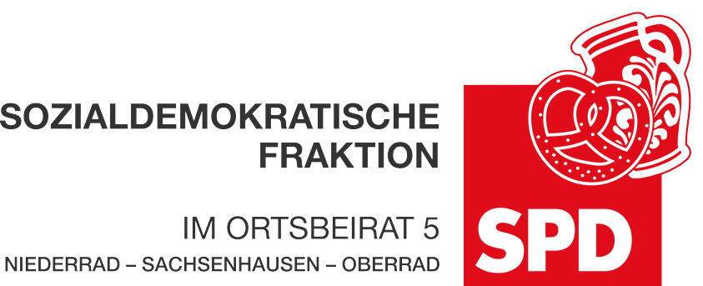

30.1.2025

**Antrag**

**Maßnahmen für ein konfliktfreies und sicheres Miteinander an der Haltestelle Textorstraße/Lokalbahnhof**

Der Ortsbeirat 5 bittet den Magistrat, an der Haltestelle Textorstraße/Lokalbahnhof beidseitig für ein konfliktfreies und sicheres Miteinander zu sorgen. Die viel zu schmalen Gehwege sind jeweils durch eine Fahrradfahrspur vom Wartebereich getrennt. Auf diesen Fahrstreifen sind statt eines „Radweg“-Piktogramms sogenannte Aufmerksamkeitstreifen aufzubringen. Diese sind optisch an die Gestaltung eines Fußgängerüberwegs angelehnt (ohne verkehrsrechtlich so gewidmet zu sein). Diese Lösung wurde vom Frankfurter Radfahrbüro bereits bei vergleichbaren Situationen im Nordend erfolgreich umgesetzt.

**Begründung**

Die Kreuzung Lokalbahnhof wurde mit Hinblick auf Barrierefreiheit umgebaut. Der Bereich der Straßenbahnhaltestelle Textorstraße wurde entsprechend angepasst.

Das Projekt wurde dem Ortsbeirat mit der Magistratsvorlage M 19/ 2023 vorgestellt.

Unmittelbar an beiden Seiten des Haltestellenbereichs befinden sich Geschäfte. Gleich mehrere Supermärkte sind um die Ecke. Es handelt sich um einen sehr gut frequentierten Fußwegebereich.

 Der neue Fußweg ist beidseitig knapp bemessen. Absolut inakzeptabel ist jedoch die Seite „Fahrtrichtung Offenbach“. Die Bemaßungen des Gehwegs in der dem Ortbeirat vorgestellten Magistratsvorlage M 19/ 2023 mit einer Breite von 2,30m wurden bei weitem nicht eingehalten. Der Fußweg ist nun tatsächlich maximal zwischen 1,83 bis 1,60m breit, gemessen von der Hauswand. Die Fläche ist zudem belegt mit Lichtmasten und einem Fahrkartenautomaten. Ausschlaggebend ist die lichte Breite. Sie beträgt an der schmalsten Stelle lediglich 1,13 m.

Mitten auf dem Fußweg wurde auch noch eine mit einem Metallgitter abgedeckte Rinne verlegt. Diese ist bei Regen rutschig, was mit einem barrierefreien Bereich kaum in Einklang zu bringen ist.

Ein für den Radverkehr markierter Fahrstreifen trennt den viel zu schmalen Gehweg vom Wartebereich der Haltestelle. Das ganz menschliche und zu erwartende Verhalten der Fahrgäste ist, dass sie den Radweg kreuzen, um zur Straßenbahn zu gelangen. Umgekehrt queren die Aussteigenden den Fahrstreifen für die Radfahrer, um zum Fußweg zu gelangen. Diese Situation hat bereits zu großem Unmut der Bürgerinnen und Bürger geführt.

Seitens des ASE ist nun auch noch geplant, den Radstreifen mit Fahrrad-Piktogrammen zu bemalen, was jeder Radfahrende gefühlt als klaren Vorrang (fehl)-interpretiert. Dies ist in Anbetracht der absolut unangemessenen Fußwegbreite und der Zielstellung mit der Barrierefreiheit, eingeschränkten Menschen Schutz und Sicherheit zu bieten, völlig kontraproduktiv.

Um Konflikte und Gefahrensituationen zu vermeiden, wäre es viel sinnvoller, den vom Frankfurter Radverkehrsbüro eingeführten Aufmerksamkeitsstreifen auch hier anzuwenden.

Wie bei einem Zebrastreifen auf der Fahrbahn sorgt die Markierung dafür, dass sowohl der fahrende wie auch der gehende Verkehr aufmerksamer für einander ist: Bei Radfahrenden entsteht die Bereitschaft, das Tempo zu vermindern und gegebenenfalls ganz anzuhalten, um den Fußverkehr durchzulassen. Umgekehrt erkennen Passantinnen und Passanten dadurch viel besser, dass sie quasi eine Fahrbahn überqueren und deshalb auch sehr aufmerksam sein müssen. So ließe sich die Situation für alle Beteiligten ohne großen Aufwand deutlich verbessern.

Angelika von der Schulenburg Dr. Jan Binger

(Antragstellerin) (Fraktionsvorsitzender)

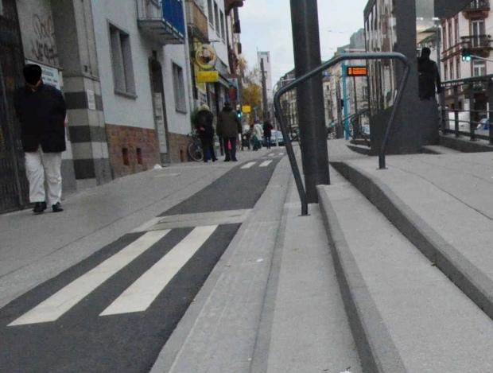

Haltestelle Musterschule Foto: H. Heiler

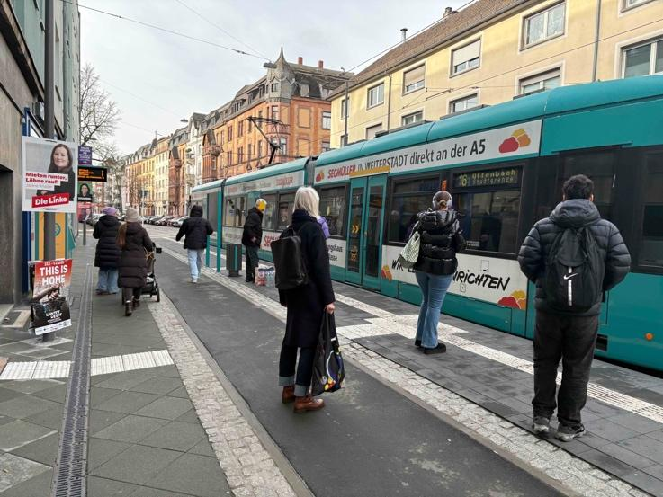 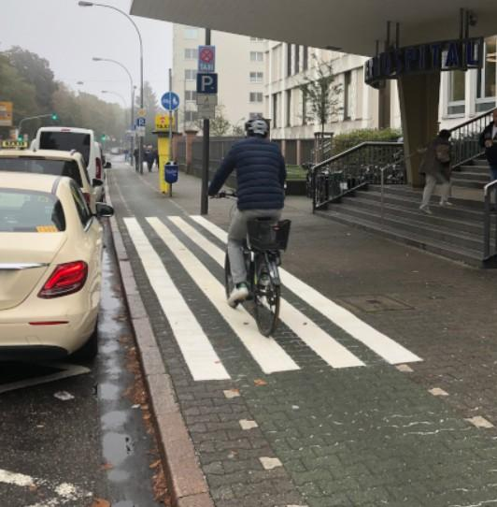Haltestelle Textorstr./Lokalbahnhof Foto: privat Taxihaltestelle vor dem Bürgerhospital

Foto: Radfahrbüro